4 октября. Занятие 4.
Сотворение мира и человека
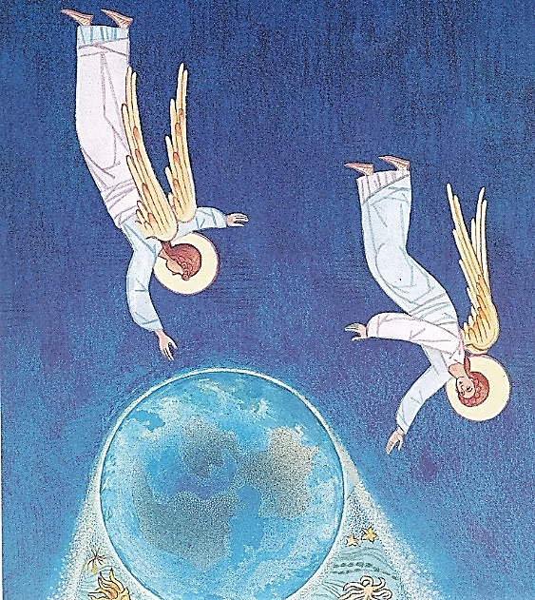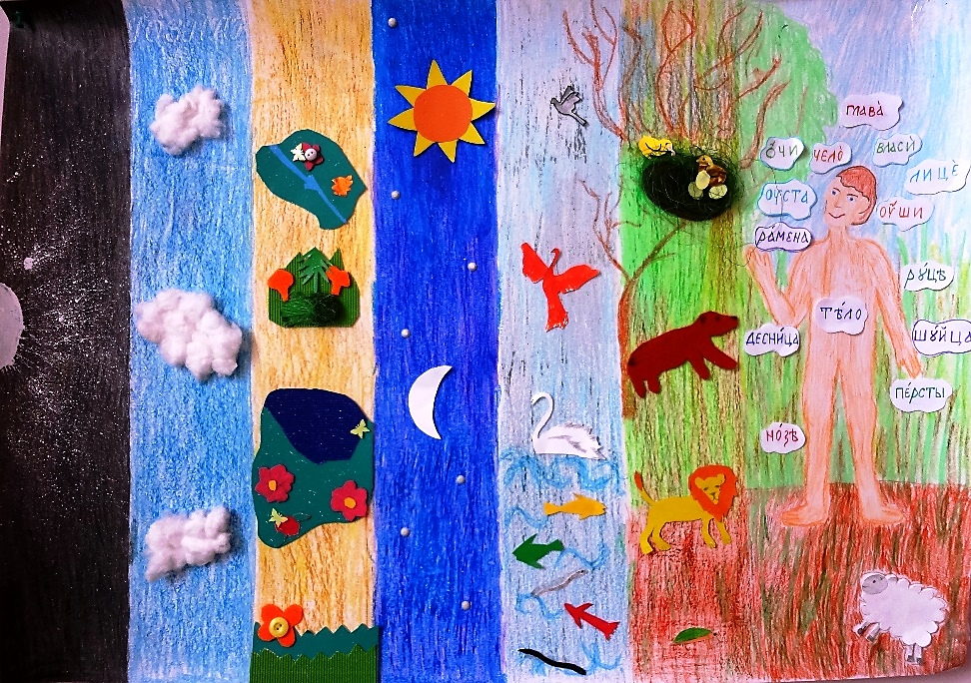
Предназначение человека
Бытие 1, 26 – 28: И сказал Бог: сотворим человека по образу Нашему и по подобию Нашему, и да владычествуют они над рыбами морскими, и над птицами небесными, и над зверями, и над всею землею. И сотворил Бог человека по образу Своему, по образу Божию сотворил его; мужчину и женщину сотворил их. И благословил их Бог, и сказал им Бог: плодитесь и размножайтесь, и наполняйте землю, и обладайте ею.
Образ Божий в человеке.
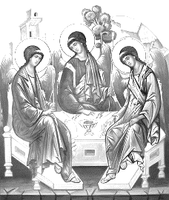  Бог | 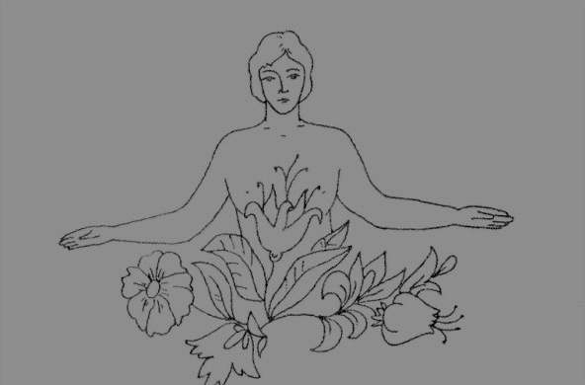  Человек
Вечный | Бессмертная душа
Любовь | Способность любить, жертвовать собой
Премудрый и Всеведущий | Способность мыслить и познавать
Бог Слово | Дар слова
Владыка всего видимого и невидимого | Владыка Земли
Творец всего сущего | Способность творчества
Если человек любит Бога, стремится к Нему и хочет быть на Него похожим, то он становится подобием Божиим. Цель жизни (предназначение) человека –уподобление Богу (обо́жение).

Образ Божий (то, что дано) – дарованные человеку Богом способности.
Подобие Божие (то, что нужно обрести) – возможность совершенствования способностей.

_________________________________________________________
Контрольный листок (с ответами)
- Повторим дни творения.
Вначале | Ангелы
1-й день | Свет
2-й день | Небо
3-й день | Моря, суша, растительность
4-й день | Светила
5-й день | Рыбы, птицы
6-й день | Животные, человек
7-й день | Бог почил от трудов Своих

- Образ Божий в человеке - __________________________________________________________________________
______________________________________________________________________________________________________________
- Подобие Божие - _____________________________________________________________________________________
______________________________________________________________________________________________________________

